Федеральное государственное автономное

образовательное учреждение

высшего профессионального образования

«СИБИРСКИЙ ФЕДЕРАЛЬНЫЙ УНИВЕРСИТЕТ»

|  |
| --- |
| Институт космических и информационных технологий |
| институт |
| Кафедра «Информатика» |
| кафедра |

**ОТЧЕТ ПО ЛАБОРАТОРНОЙ РАБОТЕ № 1**

|  |
| --- |
| Основы HTML |
| Тема / Аббревиатура, слово-символ (слово-бренд) |
|  |
|  |

|  |  |  |  |  |  |  |
| --- | --- | --- | --- | --- | --- | --- |
| Преподаватель |  |  |  | К.Ю. Коношенко | / |  |
|  |  | дата |  | инициалы, фамилия |  | подпись |

|  |  |  |  |  |  |  |  |
| --- | --- | --- | --- | --- | --- | --- | --- |
| Студент | КИ14-16Б |  |  |  | С.В. Кухаренко | / |  |
|  | код (номер) группы |  | дата |  | инициалы, фамилия |  | подпись |

Красноярск 2016

**Цель работы**

Закрепить на практике знание основных HTML-тегов, написав разметку для небольшой веб-страницы. Задать стилевое оформление для элементов страницы, разместить изображения, текст, а также предусмотреть навигацию.

**Ход работы**

В начале работы подготовим рабочую директорию. Создадим необходимые файлы index.html, style.css.

Зададим базовую структуру HTML-страницы. В блоке head укажем мета теги кодировки и типа контента страницы. Ниже добавим теги для ссылок на дополнительные ресурсы – в нашем случае каскадные таблицы стилей и файлы подключаемых шрифтов.

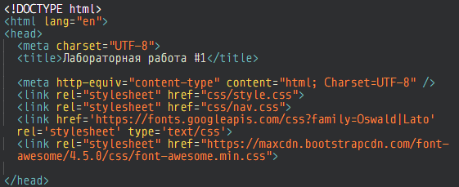

Далее начнем формировать структуру страницы, добавляя блоки информации с помощью тегов section со специальными классами.

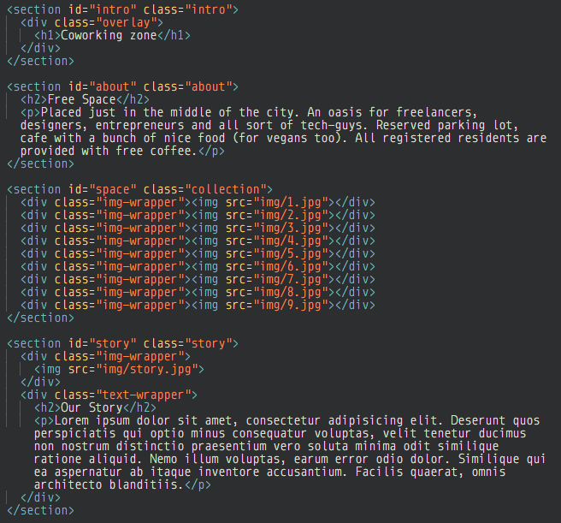

Таким образом, на нашей странице появляются изображения и текст, разделенные логические блоки.

Чтобы придать контенту желаемый вид будем использовать немного css-правил. Например для фона первого блока:

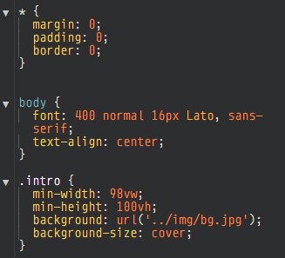



Для удобства перемещения по сайту добавим полностраничную навигацию

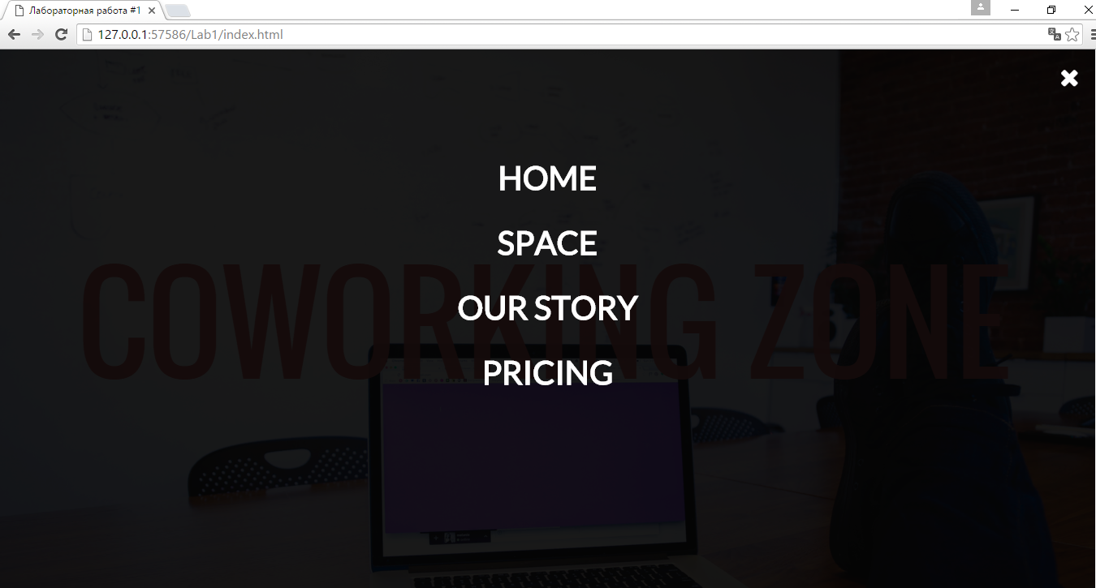

**Вывод**

Таким образом, в ходе данной лабораторной работы мы освоили на практике базовые теги разметки, разработали первую веб-страницу. Наполнили ее контентом и задали несложное стилевое оформление.